Controle do Manifold de válvulas
Estrutura
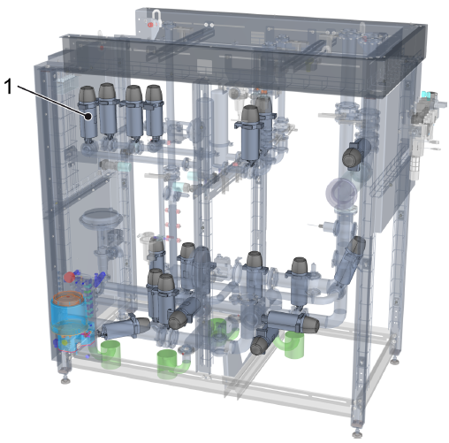
Figura Erro! Nenhum texto com o estilo especificado foi encontrado no documento.-1: Manifold de válvulas (exemplo)
Nº | Descrição
1 | Válvulas de processo

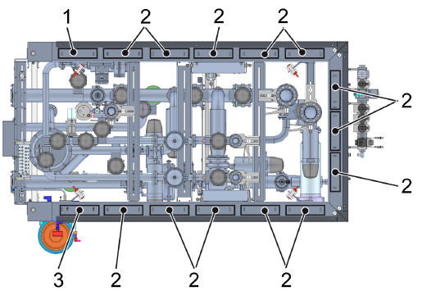
Figura Erro! Nenhum texto com o estilo especificado foi encontrado no documento.-2: Manifold de válvulas (exemplo)
Nº | Descrição | Nº | Descrição
1 | Ilha de válvulas | 2 | I/O-Link-Master
3 | Ilha de válvulas com maior corrente

Funcionamento
O programa de automação para a produção e higienização controla as válvulas de processo e os reguladores no manifold de válvulas.
Se não houver um programa de automação ativo, então o usuário pode controlar as válvulas de processo e reguladores manualmente, através do diagrama na tela.
Se a tensão de comando da máquina estiver desligada, a válvula de segurança efetua a purga de todas as válvulas de processo no manifold de válvulas. Além disso, as válvulas de processo e todas as válvulas de regulação assumem sua posição inicial.
No esquema de tubulação, as válvulas de processo estão identificadas com I/O-Link. As válvulas de processo identificadas com I/O-Link são controladas através dos I/O-Link
-Master.
Válvulas de processo sem unidades de acionamento I/O Link são controladas por uma ilha de válvulas piloto pneumáticas. A alimentação de tensão de controle para as unidades de acionamento I/O Link é realizada através do sistema de bus I/O Link. As válvulas de distribuição de lubrificante instaladas na lubrificação central são controladas diretamente com eletricidade. A ilha da válvulas piloto e as válvulas da lubrificação central são alimentadas diretamente pela fonte de tensão de controle.
 | Redução de ruído  As válvulas de processo acionadas por bus estão equipadas com silenciadores, através dos quais sai o ar de controle.  Por motivos de insonorização, não é permitido remover esses silenciadores!

As válvulas de processo são controladas pelo controle de processo.
Em caso de falha no processo, o controle de segurança fecha todas as válvulas de processo.

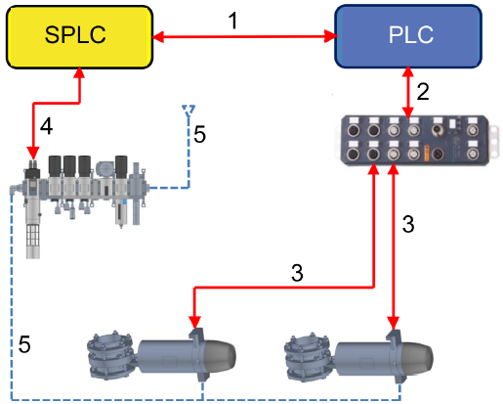
Figura 3-3: Esquema do controle I/O-Link
Sinal | Descrição | Sinal | Descrição
SPLC | Controle de segurança | PLC | Controle de processo
1 | Troca de sinais entre o controle de segurança e o controle de processo | 2 | Sinal do controle de processo para os I/O-Link-Master (Profinet)
3 | Sinal do I/O-Link-Master para as válvulas de processo | 4 | Sinal do controle de segurança para o conjunto de manutenção preventiva
5 | Ar de controle

Existe uma troca de sinais constante entre o controle de segurança (SPLC) e o controle de processo (PLC).
Em caso de falha, o controle de segurança envia um sinal à válvula de pressurização e de purga de segurança do conjunto de manutenção preventiva. A válvula de pressurização e de purga orientada à segurança reduz a pressão do ar de controle, fazendo com que todas as válvulas de processo assumam sua posição inicial. A posição inicial é determinada pela força da mola. Em sua posição inicial, as válvulas de processo ficam abertas (NO = normally open) ou fechadas (NC = normally closed).
O controle de processo controla as válvulas de processo através de um programa de automação. O controle de processo envia um sinal de bus a cada mestre I/O-Link, e cada mestre I/O-Link distribui o sinal a várias válvulas de processo.

I/O Link Master
O controle de processo controla todas as válvulas de processo através dos I/O Link Master.
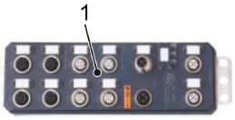
Figura Erro! Nenhum texto com o estilo especificado foi encontrado no documento.-4: I/O-Link-Master
Nº | Descrição
1 | I/O-Link-Master

O controle de processo controla os I/O Link Master. Os I/O-Link-Master controlam cada válvula de processo individual.

Válvulas de processo
Nas válvulas de processo, a cabeça de controle converte os sinais em movimentos mecânicos para abrir e fechar as válvulas.
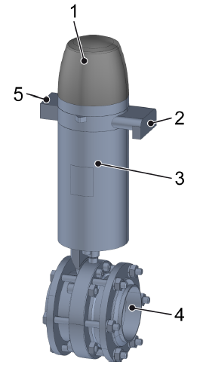
Figura Erro! Nenhum texto com o estilo especificado foi encontrado no documento.-5: Cabeça de controle I/O-Link com válvulas piloto e sensores de fim de curso integrados
N° | Descrição | N° | Descrição
1 | Cabeça de controle | 2 | Ligação I/O-Link Bus
3 | Atuador, com fecho NC ou abertura NO por meio de mola | 4 | Válvula de processo (válvula borboleta, válvula de bloqueio de fluido)
5 | Ligação de ar de controle, energia auxiliar pneumática

O conjunto de manutenção abastece a válvula de processo com ar de controle. A interface envia os sinais do I/O-Link-Master para a válvula de processo.
As válvulas piloto integradas na cabeça I/O-Link controlam a energia auxiliar de ar de controle para o atuador da válvula de processo. Os sensores de fim de curso integrados na válvula permitem monitorar a posição das válvulas de processo. O atuador da válvula de processo abre ou fecha a mesma em função do sentido de atuação que lhe está atribuído. O sentido de atuação do acionamento é definido por meio de força de mola. O sentido de atuação do acionamento do atuador, definido pela força de mola, determina a posição inicial da válvula de processo durante a exaustão do atuador realizada pela válvula piloto na cabeça de controle I/O-Link.
Quando a pressão do ar de controle cai, a válvula de processo assume sua posição inicial. A posição inicial da válvula de processo é determinada pelo atuador com carga de mola. A posição inicial da válvula de processo pode ser aberta (NO) ou fechada (NC).

Posição inicial das válvulas dependendo do sentido de atuação da força elástica:
Posição inicial do atuador | Sinal de conexão I/O | Controle da energia auxiliar da válvula piloto | Posição da válvula de processo
Acionamento NC | Ativação elétrica | Ventilação pneumática | Aberto
Acionamento NC | Desativação elétrica | Purga pneumática | Fechado
Acionamento NC | Ativação elétrica | Ventilação pneumática | Fechado
Acionamento NC | Desativação elétrica | Purga pneumática | Aberto

Na troca da válvula de processo, ela se registra automaticamente no sistema I/O-Link-Master, e ele lhe atribui uma identificação I/O-Link, consulte o capítulo “Manutenção”, seção “Reparos”.

O controle de segurança controla a válvula de pressurização e de purga orientada à segurança no conjunto de manutenção preventiva.
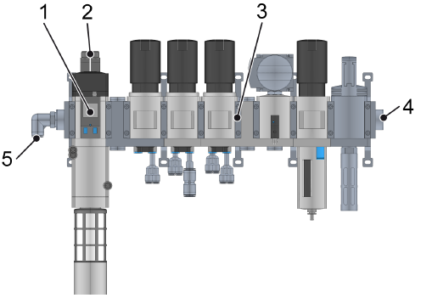
Figura Erro! Nenhum texto com o estilo especificado foi encontrado no documento.-6: Conjunto de manutenção preventiva
Sinal | Descrição | Sinal | Descrição
1 | Válvula de pressurização e de purga de segurança | 2 | Conexão do cabo de controle do controle de segurança
3 | Conjunto de manutenção preventiva | 4 | Conexão do ar controlado
5 | Ar de controle para as válvulas de processo

O conjunto de manutenção preventiva abastece as válvulas de processo com ar de controle, enquanto o ar de controle flui através da válvula de pressurização e purga orientada à segurança. A válvula de pressurização e de purga orientada à segurança é conectada ao controle de segurança através do cabo de controle. Em caso de falha ou quando a carenagem da máquina for aberta, a válvula de pressurização e de purga orientada à segurança efetua a purga do suprimento de ar de controle. O ar dos atuadores das válvulas de processo é exaurido e eles assumem sua posição inicial.
A válvula de pressurização e de purga orientada à segurança está representada do seguinte modo no esquema pneumático:
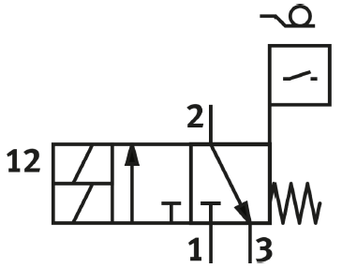
Figura Erro! Nenhum texto com o estilo especificado foi encontrado no documento.-7: Símbolo para diagrama da válvula de pressurização e de purga de segurança
A válvula de pressurização e de purga de segurança também é designada por válvula de segurança.

Desligamento seguro de fluidos perigosos no enxaguador na máquina envasadora
Para assegurar que a alimentação de gás de pressurização, produto ou produto de limpeza durante a operação ou em caso de emergência seja desativada com segurança, as válvulas de bloqueio correspondentes no manifold de válvulas são acionadas via controle de segurança. Os fluidos perigosos são desligados e o arranque inesperado da máquina ao abrir o enclausuramento da máquina é evitado.
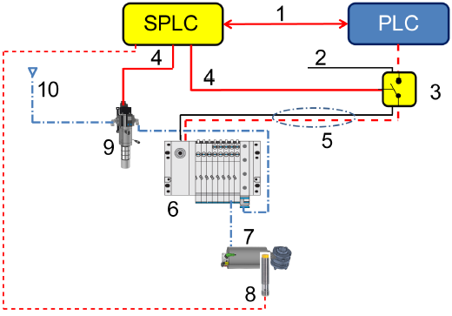
Figura 3-8: Diagrama esquemático: controle de segurança e controle de processo
Sinal | Descrição | Sinal | Descrição
SPLC | Controle de segurança | PLC | Controle de processo
1 | Transmissão de sinais | 2 | Tensão de alimentação 24V DC
3 | 1º canal: relé de segurança | 4 | Cabo de controle
5 | Cabo multipolar | 6 | Ilha de válvulas multipolar
7 | Válvula de processo NC- (NC = normally closed) | 8 | Monitoramento seguro da posição final "FECHADO"
9 | 2º canal: válvula de pressurização e de purga orientada à segurança | 10 | Ar de controle

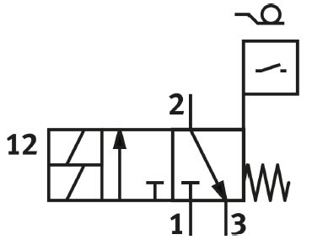
Figura 3-9: Símbolo para diagrama da válvula de pressurização e de purga de segurança
O diagrama esquemático do controle de segurança e controle de processo representa o desligamento relacionado à segurança de dois canais. O interruptor de posição final monitora o estado seguro "FECHADO" das válvulas de processo. Quando as válvulas de processo são fechadas e os fluidos são desligados, o bloqueio de segurança libera o fechamento do enclausuramento da máquina ou da área de higiene.
- 1º canal: o controle de segurança desliga a tensão de alimentação da ilha de válvulas multipolar via um relé de segurança.
- 2° canal: a válvula de pressurização e de purga direcionada orientada à segurança purga e desliga com segurança o ar de controle e a energia auxiliar pneumática da ilha de válvulas multipolar.
As válvulas piloto da ilha de válvulas multipolar possuem um suprimento de ar interno para uma mola pneumática. Este suprimento de ar interno é chamado de energia auxiliar pneumática.
A implementação técnica do circuito de segurança é a seguinte:
Quando as portas do enclausuramento da máquina são abertas ou um botão de parada de emergência é acionado, o relé de segurança é desligado e a válvula de pressurização e de purga orientada à segurança efetua a purga. As válvulas de processo fecham os fluidos perigosos e um arranque pneumático inesperado é evitado.

As seguintes válvulas de processo NC- podem ser conectadas:
- Máquina envasadora:
- Limpeza com espuma, válvula de bloqueio para alimentação de fluido
- Enxágue com água quente, válvula de bloqueio para fluxo de fluido e retorno de fluido
- Atuação de placas CIP automáticas
- Enxaguador:
- Limpeza com espuma, válvula de bloqueio para alimentação de fluido
- Atuação da proteção automática CIP contra jatos

